No ano de 2020, o governo central registrou [déficit primário equivalente a 10,1% do PIB (R$743,1 bilhões).](https://www.gov.br/economia/pt-br/assuntos/noticias/2021/janeiro/governo-central-tem-deficit-primario-de-r-743-1-bilhoes-em-2020) Um dos principais fatores que acarretaram no pior resultado da série histórica foi a contração da atividade econômica, em decorrência das medidas de isolamento social por conta da pandemia do novo coronavírus. Com a contração da atividade, observa-se que também houve uma queda na arrecadação de tributos pelo governo, como por exemplo, redução a zero da alíquota do IOF sobre operações de crédito, o que por sua vez também explica a piora na trajetória do déficit primário.

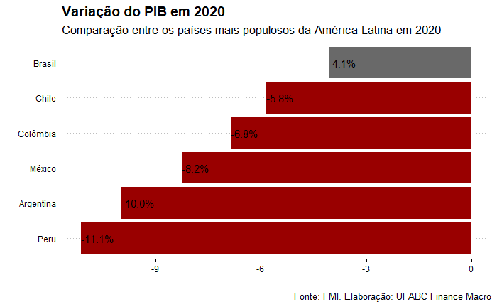

Além do enfraquecimento da atividade econômica, outro fator que contribuiu para o aumento da dívida pública em 2021, foram os dispêndios com a pandemia. Somente a despesa com créditos extraordinários (desconsiderando PAC), cresceu R$ 393,2 bilhões frente aos primeiros onze meses de 2019. Este incremento no gasto público decorreu de medidas como o auxílio emergencial a pessoas em situação de vulnerabilidade (R$ 275,8 bilhões); despesas adicionais do Ministério da Saúde e demais ministérios (R$ 40,5 bilhões) e Benefício Emergencial de Manutenção do Emprego e da Renda (R$ 31,3 bilhões). Entre os países da América Latina, o Brasil foi um dos *players* que mais gastou com a pandemia em 2020.

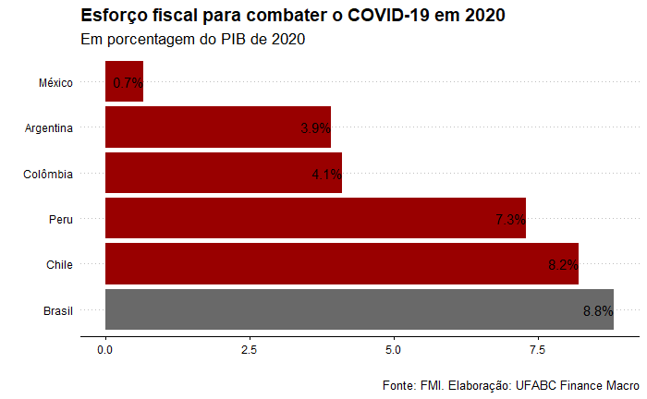

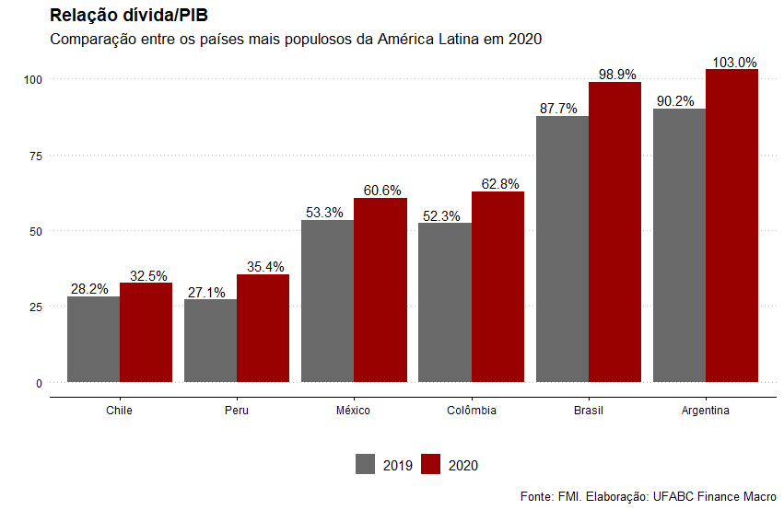A dívida pública está crescendo ao redor do mundo, porém há disparidade no nível de dívida que os países apresentam, mesmo dentro de um grupo de países similares, como é o caso dos nossos exemplos, podemos notar grandes diferenças. Isto implica em mudanças em como cada país enfrentará seus problemas após a pandemia. De modo geral, quanto maior a relação dívida PIB, menor é o espaço fiscal futuro, portanto, o cenário futuro para Brasil e Argentina se mostra preocupante.

Ainda que a dívida/PIB no Chile tenha crescido em 2020, ainda é cerca de um terço da nossa. Analisando os dados de endividamento globais, é perceptível que a média brasileira se aproxima muito mais das médias dos países desenvolvidos que tiveram projetados em média dívida de 122,5% do PIB para 2022. No entanto, sabe-se que países desenvolvidos conseguem financiar altos níveis de dívida com mais facilidade e, por isso, já possuíam grande endividamento público antes da pandemia, caso dos Estados Unidos, Itália, Reino Unido etc.



**Custo da dívida**

Em 2021, o Brasil continuará lutando para conter a pandemia, principalmente pelo atraso na vacinação, e com isso uma forte retomada da atividade econômica continua sendo um cenário distante.

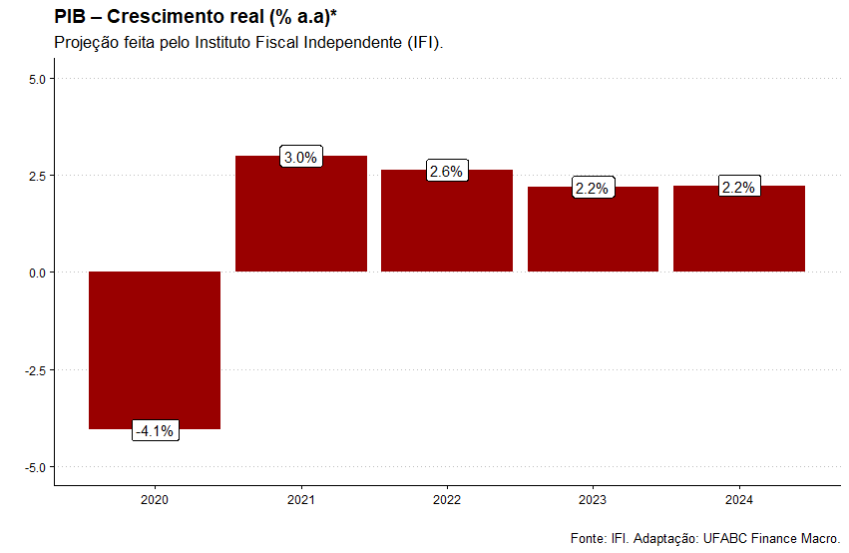

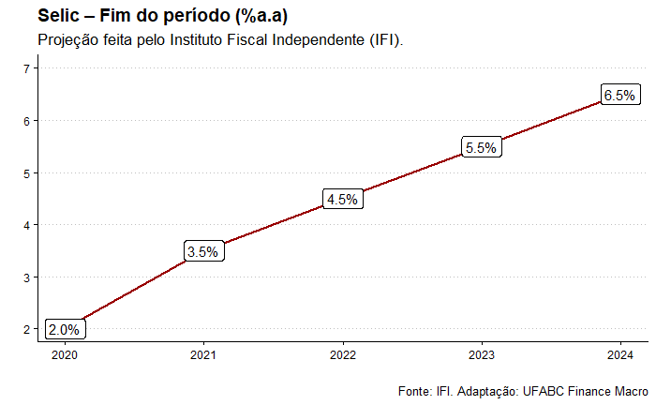Além disso, reformas importantes para maior estabilidade fiscal e econômica, como a administrativa e a tributária devem ser adiadas para depois eleições presidenciais de 2022, o que traz uma maior instabilidade e incerteza fiscal do futuro do país. Por conta de tudo isso, a previsão do Instituto Fiscal Independente (IFI) é de que a taxa SELIC continue crescendo por um bom tempo, o que impacta diretamente nos resultados fiscais do governo federal.

**Projeção da Arrecadação**

O IFI traça três prováveis cenários para a arrecadação. No cenário base, a arrecadação tende a crescer no mesmo ritmo dos gastos públicos. No cenário otimista, a arrecadação nacional cresce percentualmente mais que os gastos previstos, assim, com maior economia nos gastos governamentais, isso considerando que os gastos se prolonguem ao máximo até 2022. Por último, há o cenário mais pessimista que considera uma diminuição na arrecadação como reflexo do ano de 2020, dessa forma, tendo os gastos do governo crescendo mais expressivamente do que a arrecadação líquida.

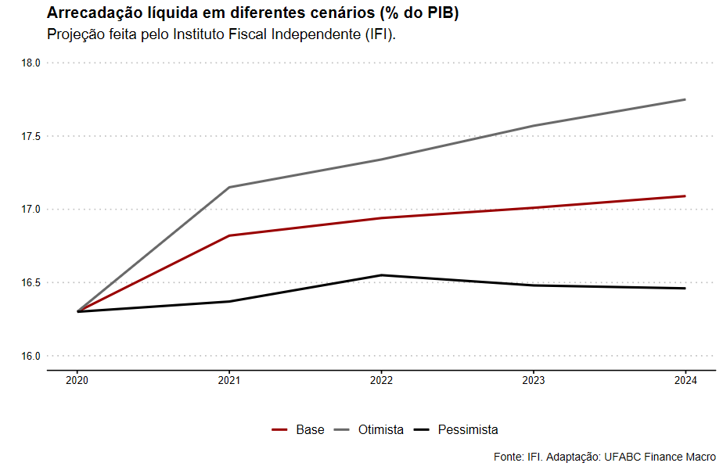

Tendo em vista o possível cenário de recuperação lenta, dificuldade para reduzir os gastos públicos, baixa possibilidade de uma reforma administrativa e fiscal até as eleições de 2022, a previsão é de que a dívida pública brasileira continue crescendo pelo menos até 2024.

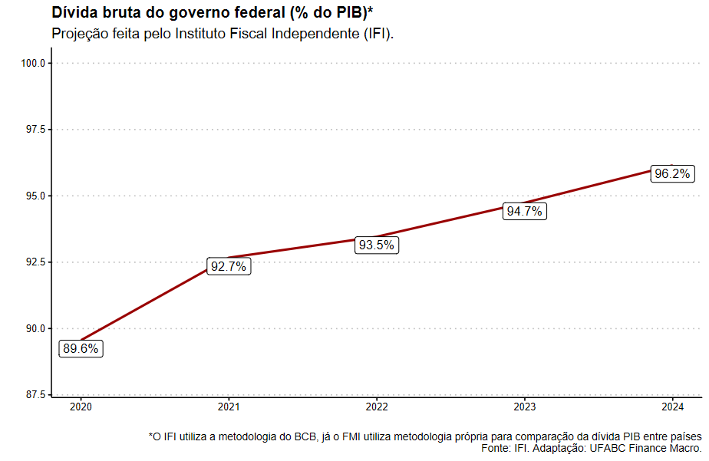

**Referências**

* Fiscal Monitor, April 2021. FMI. [<https://www.imf.org/en/Publications/FM/Issues/2021/03/29/fiscal-monitor-april-2021>] (colocar o texto acima com este link)
* Como a pandemia afetou a relação dívida/PIB dos diversos países? Blog do Fernando Ellery. [<https://rgellery.blogspot.com/2021/04/como-pandemia-afetou-relacao-dividapib.html>] (colocar o texto acima com este link)
* Relatório de acompanhamento fiscal, abril de 2021. Instituto Fiscal Independente. [<https://www2.senado.leg.br/bdsf/bitstream/handle/id/587890/RAF51_ABR2021_3_Orcamento.pdf>] (colocar o texto acima com este link)

**Guilherme Rodrigues**

**Guilherme Maurino**

**Kevin Mattos**

**Pietro Iglezia**